POMLADNO USTVARJANJE- TEHNIŠKI DAN
VENČEK IZ MARJETIC
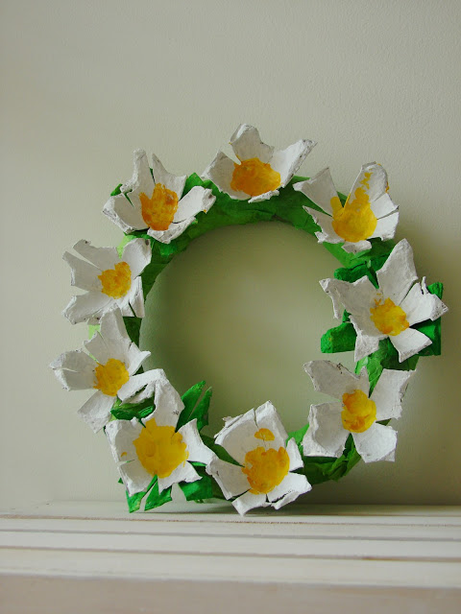
POTREBUJEMO:
-KARTON ALI ČASOPISNI PAPIR, ČE IMATE DOMA, LAHKO TUDI VENČEK IZ STIROPORA
-ŠKATLA ZA JAJCA
-VODENE ALI TEMPERA BARVE
-PAPIRNATE ROBČKE
-ŠKARJE
-LEPILO ( VROČE ALI NAVADNO)
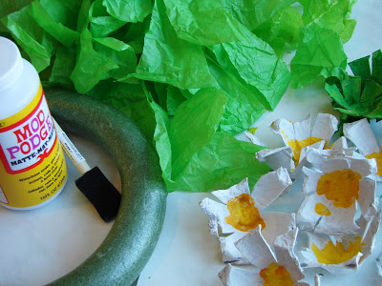
- KORAK
IZ JAJČNIH ŠKATEL IZREŽI CVETOVE IN JIH BELO POBARVAJ. NAREDI TUDI NEKAJ LISTOV ZELENE BARVE.
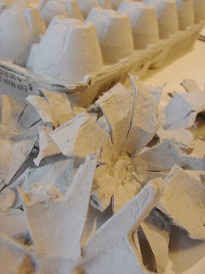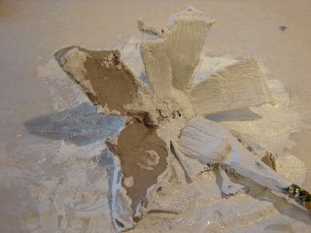
- KORAK
-NAJENOSTAVNEJŠA VARIANTA: na karton nariši velik krog, znotraj manjšega. Izreži okrog, nato še notranji krog, da dobite venček. Pobarvaj z zeleno barvo.
-več časopisnega papirja stisni skupaj in oblikuj v venček. Zlepi s selotejpom okrog in okrog. Nalepi tanke sloje papirnatih robčkov (lahko tudi z mekolom razredčenim z vodo, če ga slučajno imate doma) okrog venčka. Pobarvajte z zeleno barvo.
Uporabite venček iz stiropora, ki ga pobarvate z zeleno tempero ali pa oblepite papirnate robčke okrog, ter pobarvajte z zeleno barvo.
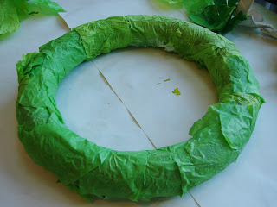
IZBERITE POSTOPEK, KI VAM NAJBOLJ USTREZA GLEDE NA MATERIAL, KI GA IMATE DOMA
- KORAK
SREDINO CVETOV POBARVAJTE Z RUMENO BARVO. PRILEPITE JIH NA VENČEK IN OKRASITE SVOJ DOM.
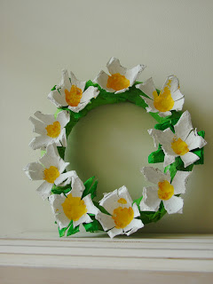
SREČNO!

